- realizar una factura teniendo en cuenta lo visto en el video: https://www.youtube.com/watch?v=ROHPnUbSBfk
- esta factura debe incluir:
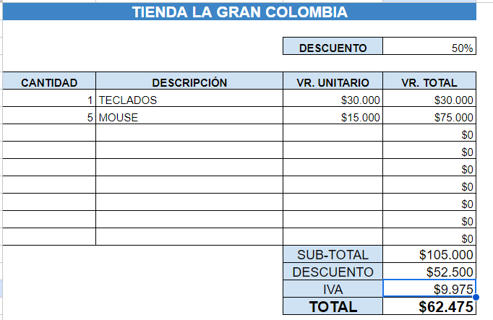

- nombre del establecimiento.
- casilla para cantidad
- casilla para descripcion de producto
- casilla VR. Unitario.
- casilla V.R Total.
- casilla Sub-total
- casilla Descuento del 20%
- casilla IVA 19%
- casilla total

3. Introducir las fórmulas pertinentes de acuerdo al video visto en clase e ingresar por lo menos 20 artículos distintos en dicha factura.

4. enviar el documento al correo: sebastiansierra@colegiocampestre.edu.co

